Зависимость коэффициента электрического взаимодействия от способа описания взаимодействия метаатомов в ГГц диапазоне
Иванюкович М.М.¹, Сацкий А.В. ²
¹студент, ²студент
Московский государственный университет имени М.В. Ломоносова,
физический факультет, Москва, Россия
E–mail: mm.ivanyukovich@physics.msu.ru
Магнитные метаматериалы - это искусственно созданные периодические структуры с отрицательной эффективной магнитной проницаемостью μ<0. Они состоят из расщепленных кольцевых резонаторов, метаатомов, взаимодействие между которыми, существенно влияет на свойства метаматериалов.
В МГц диапазоне частот метаматериал можно рассматривать как сплошную среду, поскольку размеры метаатомов много меньше длины волны падающего электромагнитного (ЭМ) излучения. А взаимодействие между элементами метаматериала в основном магнитное и определяется их индуктивностью L и взаимоиндукцией M, как:
. (1)
В ГГц диапазоне размеры элементов уже становятся сравнимы с длиной волны ЭМ излучения, вследствие чего распределение зарядов и токов становится неоднородным [1], и между метаатомами появляется электрическое взаимодействие (Рис.1):
, (2)
где – коэффициент электрического взаимодействия идентичных метаатомов, зависящий от их емкости C и взаимной емкости K, как:
. (3)
В случае если взаимодействуют не одинаковые элементы, то есть ω₀₁≠ω₀₂, то коэффициент электрического взаимодействия становится равным , а резонансные частоты равны и .
В данной работе мы рассмотрим различные возможные подходы к определению взаимной емкости системы двух взаимодействующих элементов и покажем, что в зависимости от способа описания системы двух элементов изменяются выражения не только для коэффициента электрического взаимодействия, но и для резонансных частот.
Мы рассматриваем так называемые «q» и «U» подходы для описания системы взаимодействующих элементов [2], используя соответствующие матрицы емкостных коэффициентов и :
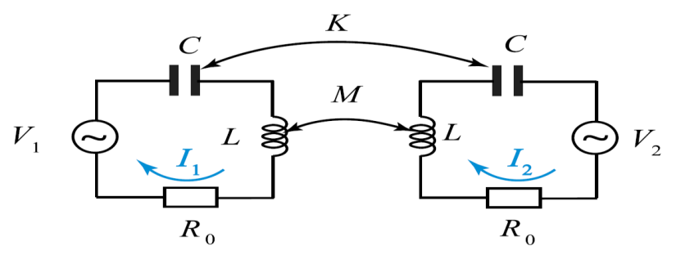
Рис.1. Схематичное изображение двух взаимодействующих идентичных элементов метаматериала в ГГц диапазоне с магнитным и электрическим взаимодействием между ними. К – взаимная емкость, М – взаимная индуктивность, из работы [1].
«q»-подход: «U»-подход: , (4)
где q и U обозначают заряды и напряжения на соответствующих элементах системы. Введем обозначения K^{q} и K^{U} для недиагональных элементов матрицы емкостных элементов в соответствующих подходах, и и для диагональных элементов. В случае отсутствия взаимодействия диагональные элементы соответственно равны друг другу и обозначают обычную емкость элементов. В нашем случае, для двух элементов с учетом введенных обозначений система уравнений (4) имеет следующий вид:
«q»-подход «U»-подход . (5)
Заметим, что в случае, когда между элементами отсутствует взаимодействие, то взаимные емкости в разных подходах – различны - в «q»-подходе , а в «U»-подходе . Из выражений (5), используя методику, описанную в работе [1], можно получить следующие выражения для коэффициентов электрического взаимодействия:
«q» -подход: «U» -подход: . (6)
На первый взгляд выражения для коэффициентов электрического взаимодействия обратно пропорциональны. Однако, если учесть, что C^{q} и K^{q} элементы матрицы обратной к матрице C^{U} и K^{U}, то, как показано в нашей работе, эти способы записи тождественны.
Более неожиданным получилось выражение для резонансных частот в «q» -подходе:

(7)

(8)
Однако и здесь, используя матрицу перехода можно показать, что при использовании «U»-подхода, мы получим более привычные выражения и .
Итак, применяя разные подходы к описанию одной и той же системы, можно получить два формально разных выражения для коэффициента электрического взаимодействия, но, учитывая связь между K^{q} и K^{U}, и , видно, что получается одно и то же значение для κ_{E} коэффициента электрического взаимодействия элементов метаматериала в ГГц диапазоне.

Литература
- E. Tatartschuk, N. Gneiding, F. Hesmer, A. Radkovskaya, E. Shamonina, «Mapping inter-element coupling in metamaterials: Scaling down to infrared», Journal of Applied Physics. 2012, V.111, p. 094904-1 – 094904-9.
- Ландау, Л. Д., Лифшиц, Е. М. Электродинамика сплошных сред. — М., 2005. — («Теоретическая физика», том VIII), стр.17.

